代码提交
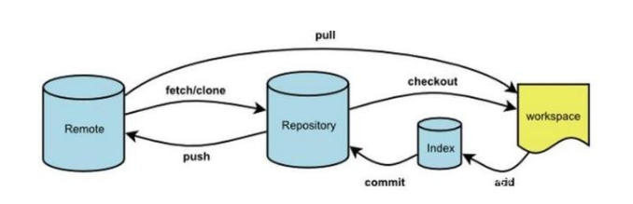
代码提交分为三个步骤：
第一步：首先是本地修改代码或者新添加了个文件了之后需要使用git add命令
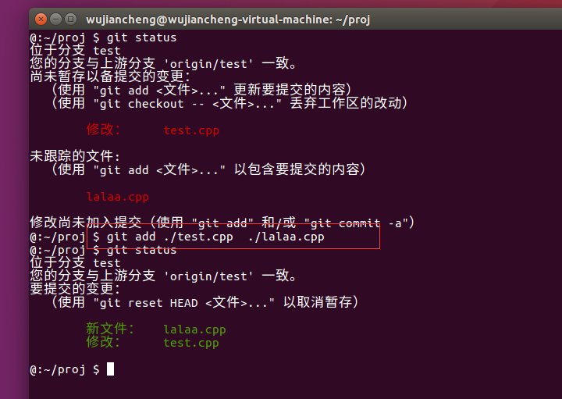使用git add命令将修改的代码添加进来，实际开发中一般使用 `git add -A`，使用-A:将新增、删除、修改的文件改动全保存至缓存区
注意git add命令前后颜色的变化，这里要是不小心把某个不想上传的文件添加进来了可以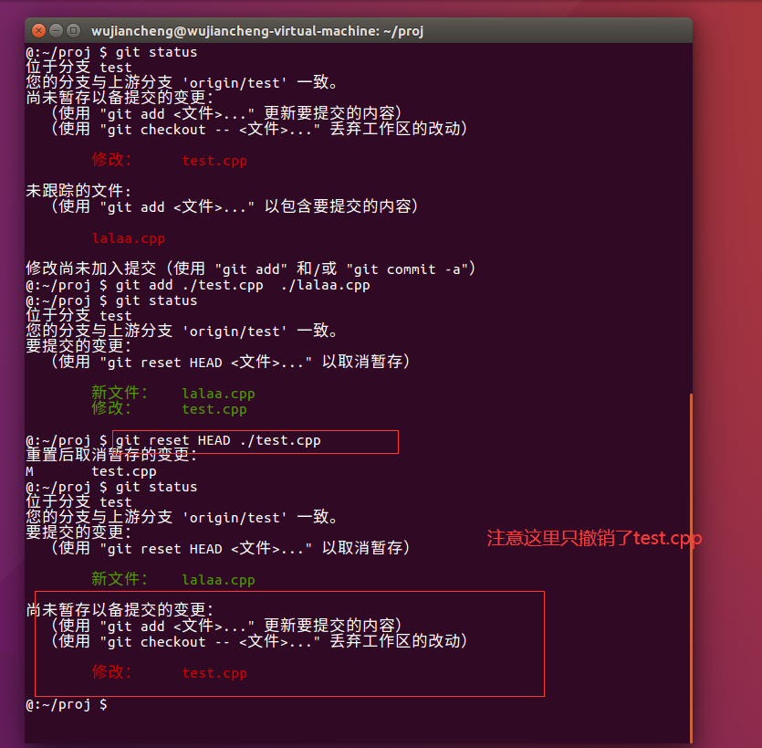

第二步使用git commit命令
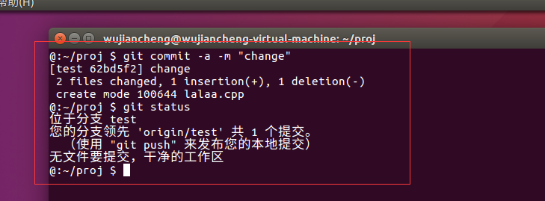
-m就是后面可以带个说明，表示提交说明
-a命令可以不用加的，-a就是说如果之前已经添加到版本控制了的文件被修改了,可以直接使用git commit -a 命令而不需要使用git add命令，比较方便，但是如果本地新创建了一个文件，那就需要先使用git add命令然后再使用git commit命令，

第三步：使用git push origin 分支名 命令
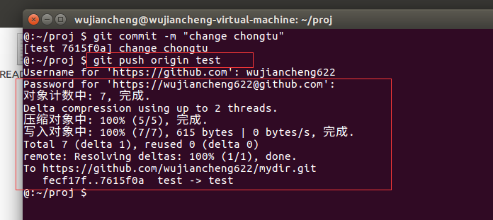
注意分支名字不要填写错误了，否则提交到错误的分支上去了，比较麻烦，注意上面提交注释我是用的是change chongtu这一串字符
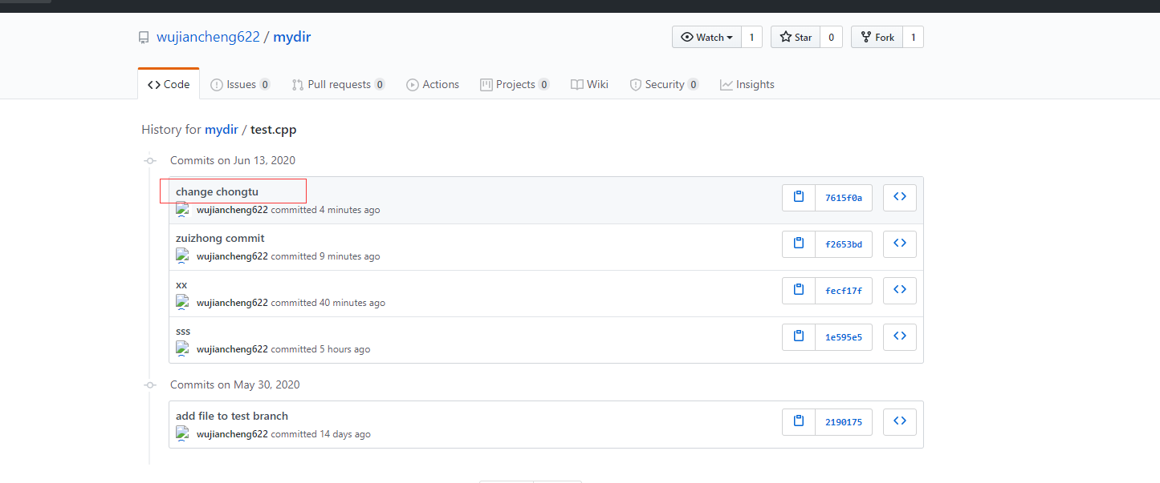

拉取代码
两种方法分别是pull和fetch方法
pull方法:
git pull origin test 拉取指定分支的代码
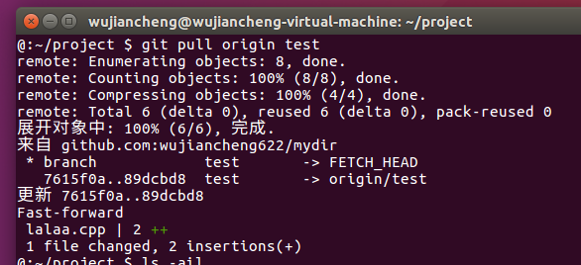

fetch方法:
git fetch是将远程主机的最新内容拉到本地，用户在检查了以后决定是否合并到工作本机分支中，而git pull 则是将远程主机的最新内容拉下来后直接合并，即：git pull = git fetch + git merge，这样可能会产生冲突，需要手动解决。

fetch使用方法：
git fetch 将远程仓库所有分支都拉下来
如果只想取回特定分支的更新，可以指定分支名：
git fetch <远程主机名> <分支名> //注意之间有空格
最常见的命令如取回origin 主机的master 分支：
git fetch origin master

然后使用git merge FETCH_HEAD将本地仓库的代码合并到当前本地代码
这时候会发现本地代码更新了

